Zadatak 1. Napisati specifikaciju i implementaciju apstraktnog tipa podatka kocke (deklarirati i definirati klasu koja opisuje kocku). Svi podatkovni članovi klase trebaju biti deklarirani kao zaštićeni članovi (private). Objekti klase kocka trebaju imati integriranu funkcionalnost proračuna volumena i oplošja kocke (funkcijske članove za proračun volumena i oplošja kocke).

Zadatak 2. Napisati definiciju funkciju koja vraća vektor int elemenata. Kao argument funkcija prima string i zatim karaktere string kopira u vektor na način da u vektor kopira njihove ASCII vrijednosti. Ovo se odnosi samo na mala (a(97) - z(122), A(65) – Z(90)) i velika slova dok se ostali karakteri iz string preskaču. Deklaracija funkcije je:

vektor<int> KopirajStringVektor(string var);
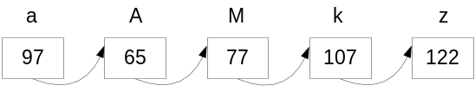Primjer:

KopirajStringVektor("aA!Mk@z") →

Zadatak 3. Napisati definiciju (kod) generičke funkcije

template <class T> void OkreniListu(list <T> &var)

kojom se elementi liste koja se funkciji predaje po referenci kao argumenti poredaju obrnutim redoslijedom (prvi element ide na posljednje mjesto u listi, drugi na pretposljednje, ...).

Primjer:
lista prije poziva funkcije
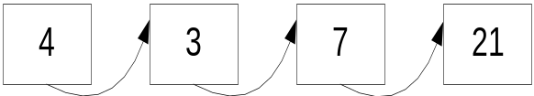

lista nakon poziva funkcije
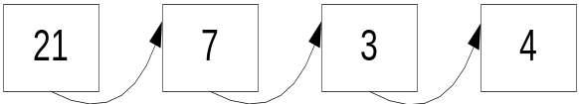

Zadatak 4. Napisati definiciju (kod) funkciju kojom se elementi stoga sa integer elementima koji se funkcije predaje kao argument kopiraju u prazni red koji se funkciji predaje po referenci kao argument. Deklaracija funkcije je:

void KopirajStogRed(stack<int> var1, queue<int> &var2)

Primjer:
stog i red prije poziva funkcije
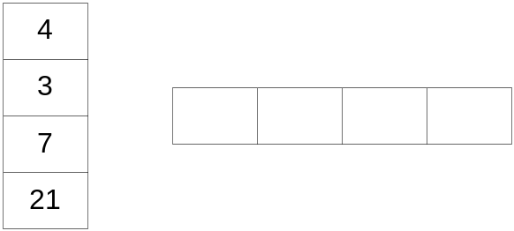

stog i red nakon poziva funkcije
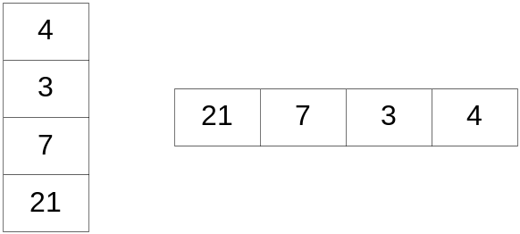

Zadatak 5. Napisati program kojim se sadržaj jedne postojeće originalne tekstualne datoteke kopira u novu kreiranu tekstualnu datoteku na način da se iz originalne datoteke u novu kreiranu datoteku ne kopiraju samoglasnici (to vrijedi i za mala i za velika slova). Svi ostali karakteri se kopiraju.

Primjer:
originalna datoteka
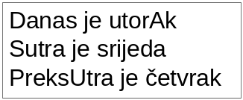

kopirana datoteka
